Казанский Федеральный Университет
Кафедра технологии нефти, газа и углеродных материалов
Kazan Federal University,

Department of high-viscosity oils and natural bitumen
Переработка полимерных материалов
Recycling of polymer materials
Валиев Динар Зиннурович, Valiev Dinar Zinnurovich ª,
Залетина Юлия Римовна, Zaletina Julia Rimovna ^{b}
старший преподаватель кафедры технологии нефти, газа и углеродных материалов ª
магистрант группы 03-218 ^{b}
Казанский (Приволжский) федеральный университет, Институт геологии и нефтегазовых технологий, Казань, Россия
E-mail: valievdz@bk.ru ª, zaletina.yuliya@gmail.com^{b}

Аннотация: в современном обществе проблема переработки полимерных материалов становится все более актуальной в контексте экологической устойчивости и уменьшения негативного воздействия на окружающую среду. Это исследование направлено на анализ методов переработки полимеров с целью определения эффективных и экологически устойчивых подходов. Целью данной работы является обзор и анализ методов переработки полимерных материалов с учетом их эффективности, экологической безопасности и потенциала применения в различных отраслях. В рамках данного теоретического исследования основным подходом является системный анализ литературных источников, включая научные публикации, статьи, исследования и отчеты о методах переработки полимеров. Исследование включает в себя сравнительный анализ различных технологий переработки полимеров. В ходе анализа были выявлены разнообразные методы переработки полимерных материалов, включая механические, химические и термические подходы. Была проведена оценка их эффективности, степени воздействия на окружающую среду и экономической целесообразности. Исследование подчеркивает необходимость разработки и применения инновационных и экологически устойчивых методов переработки полимеров для снижения негативного воздействия на окружающую среду. Выявленные результаты позволяют выделить оптимальные подходы, которые способствуют эффективной переработке полимерных материалов с учетом экологических аспектов и перспектив применения в промышленности.
Ключевые слова: утилизация, переработка, полимерное сырье, рециклинг, агломерация, грануляция, ПЭВП-отходы.
Abstract: In modern society, the problem of recycling polymer materials is becoming increasingly relevant in the context of environmental sustainability and reducing the negative impact on the environment. This study aims to analyze polymer-processing methods in order to identify effective and environmentally sustainable approaches. The purpose of this work is to review and analyze the methods of processing polymer materials, taking into account their effectiveness, environmental safety and potential applications in various industries. Within the framework of this theoretical study, the main approach is a systematic analysis of literary sources, including scientific publications, articles, studies and reports on polymer processing methods. The study includes a comparative analysis of various polymer-processing technologies. The analysis revealed a variety of methods for processing polymer materials, including mechanical, chemical and thermal approaches. An assessment of their effectiveness, the degree of environmental impact and economic feasibility was carried out. The study highlights the need to develop and apply innovative and environmentally sustainable polymer recycling methods to reduce the negative impact on the environment. The revealed results allow us to identify optimal approaches that contribute to the effective processing of polymer materials, taking into account environmental aspects and prospects for application in industry.
Keywords: recycling, polymer raw materials, recycling, agglomeration, granulation, HDPE waste.

Введение (Introduction)
В условиях нарастающей экологической проблематики и увеличения объемов использования полимерных материалов в промышленности и повседневной жизни, проблема их утилизации и переработки становится особенно актуальной. Недостаток эффективных и экологически безопасных методов переработки полимеров является вызовом для научного сообщества и промышленности.
Цель работы – проведение обзора и анализа существующих методов переработки полимерных материалов с целью выявления их эффективности, экологической безопасности и потенциала применения.
Для достижения назначенной цели работы необходимо поставить задачи исследования:
1. Сравнительный анализ методов переработки полимеров;
2. Анализ литературных данных для изучения технологии переработки полимеров;
3. Выявление наиболее перспективных направлений в этой области;
Объектом исследования являются эффективные методы и технологии переработки полимеров.
Предметом исследования являются полимерные материалы.
Данная статья основана на анализе литературных источников, оценивающих уровень разработанности исследуемого вопроса в области переработки полимерных материалов.

Материалы и методы исследования (Materials and Methods):
Исследование основано на анализе литературных источников, включающих научные публикации, технические отчеты, статьи и экспертные обзоры, посвященные методам переработки полимерных материалов. Основными объектами исследования являются данные о различных методах переработки полимеров, их эффективности, стоимости, экологической безопасности и применимости в промышленности.

Результаты (Results):
В настоящее время проблема переработки отходов полимерных материалов обретает актуальное значение не только с позиций охраны окружающей среды, но и связана с тем, что в условиях дефицита полимерного сырья отходы пластмасс становятся мощным сырьевым и энергетическим ресурсом [1, 2].
Вместе с тем, решение вопросов, связанных с охраной окружающей среды, требует значительных капитальных вложений. Например, стоимость обработки и уничтожения отходов пластмасс примерно в 8 раз превышает расходы на обработку большинства промышленных и почти в три раза – на уничтожение бытовых отходов. Это связано со специфическими особенностями пластмасс, значительно затрудняющими или делающими непригодными известные методы уничтожения твердых отходов.
Положительной тенденцией является то, что в течение последних пяти лет существенно увеличилось не только количество собираемых отходов, но и доля отходов, подвергаемых вторичной переработке, в результате чего снизились объемы отходов, подвергаемых захоронению. Несмотря на это, сектор вторичной переработки полимерных материалов еще обладает огромными потенциальными возможностями для дальнейшего развития, в первую очередь, для стран с низким уровнем их утилизации. Разработки технологий вторичной переработкой пластмасс ведутся очень давно, в частности, в 70-х годах прошлого века было разработано несколько методов вторичной переработки, основанных на производстве пластиков, способных разрушаться под воздействием биологических организмов, солнечного света или воды, но большинство работ, которые велись в этом направлении, были закрыты.
На сегодняшний день существует три основных способа вторичной переработки пластмасс (рис. 1).
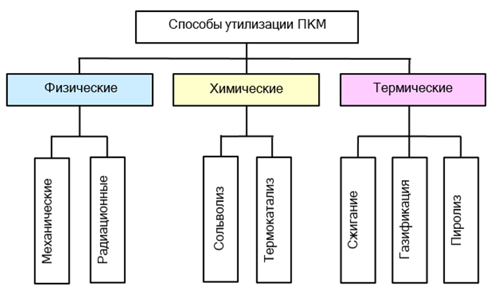
Рисунок 1. Классификация современных методов утилизации ПКМ
Первым является термическое разложение (рис. 2) с помощью пиролиза, который может происходить как в присутствии кислорода, так и без него. В результате пиролиза получаются полуфабрикаты-мономеры, которые в дальнейшем могут использоваться при синтезе полимеров.
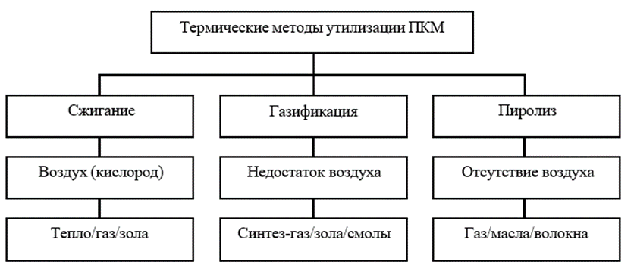
Рисунок 2. Особенности и продукты термических методов утилизации ПКМ
С этой точки зрения перспективна переработка ПКМ методом сухого пиролиза термического разложения связующего без доступа кислорода. Нагрев обеспечивают с помощью электрической дуги, токов высокой частоты или применением теплоносителей. В зависимости от температуры, при которой протекает процесс, различается:
1. Низкотемпературный пиролиз или полукоксование (450–550°С). Для данного вида пиролиза характерен максимальный выход жидких и твердых остатков и минимальный выход пиролизного газа
2. Среднетемпературный пиролиз или среднетемпературное коксование (до 800 °С) дает выход большего количества газа и меньшего количества жидких и твердых фракций.
3. Высокотемпературный пиролиз или коксование (900–1050°С) с минимальным выходом жидких и твердых продуктов и максимальной выработкой пиролизного газа.
Второй по популярности способ связан с разложением материала до уровня низкомолекулярных продуктов. Полученные продукты вторичной переработки могут быть использованы для изготовления литьевых пластмасс и легкорастворимых клеев.
В настоящее время в России наибольшее распространение получил третий метод вторичной переработки полимеров, который называется механическим рециклингом, в результате которого может быть получен гранулянт, пригодный для вторичного производства пластмасс. В большинстве европейских стран, а также в США и Японии механическому рециклингу подвергаются более 90 % пластиковых отходов, а полученные ингредиенты идут на вторичное изготовление изделий из пластика [3].
Технологический процесс переработки делится на следующие этапы: сортировка (грубая) и идентификация (для смешанных отходов); измельчение и дробление; отмывание и сушка; агломерация или грануляция.
Первым этапом переработки является разделение смешанных (бытовых) отходов термопластов по видам, которое проводят следующими основными способами: флотационным, разделением в тяжелых средах, аэросепарацией, электросепарацией, химическими методами и методами глубокого охлаждения. Наибольшее распространение получил метод флотации, который позволяет разделять смеси таких промышленных термопластов, как ПЭ, ПП, ПС и ПВХ. Разделение пластмасс производится при добавлении в воду поверхностно-активных веществ, которые избирательно изменяют их гидрофильные свойства. В некоторых случаях эффективным способом разделения полимеров может оказаться растворение их в общем растворителе или в смеси растворителей. Обрабатывая раствор паром, выделяют ПВХ, ПС и смесь полиолефинов; чистота продуктов – не менее 96 %.
Второй этап заключается в измельчении полимерного сырья в крошку, размеры которой должны составлять 10 - 30 мм в зависимости от материала.
Затем идут отмывка и сушка полимерного сырья с любыми типами загрязнений. Этот этап самый важный, так как от качества отмывки напрямую зависит качество готовой продукции и конкурентоспособность предприятия.
Следующий этап - агломерация или грануляция. Агломерация представляет собой спекание отмытой крошки в небольшие комочки. Агломерат уже можно реализовывать, как вторичное сырье или гранулировать. При грануляции полимерное сырье становится более однородным, качественным и имеет большую насыпную плотность. Гранулированное сырье по сравнению с агломератом можно реализовать по более высокой стоимости, увеличивая прибыль. В настоящие время перспективным направлением переработки вторичных полимеров считается создание промежуточных материалов для замены традиционных материалов из дерева. Основное преимущество полимерного вторсырья над деревом - его биологическая стойкость: полимеры не подвергаются разрушению микроорганизмами и могут длительное время находиться в воде без угрозы для структуры. Для улучшения механических свойств в состав полимеров вводятся различные инертные добавки, например, пылевидная древесная стружка или волокна.
Из полиэтилена высокой плотности изготавливаются, например, канистры для жидких продуктов. Процесс переработки ПЭВП-отходов требует специальной очистки вторичных продуктов (например, емкостей для ГСМ). Кроме того, часто возникают проблемы, связанные с разрушением ПЭВП в процессе пластификации по причине сопровождающих процесс больших механических усилий. Спектр применения вторичного ПЭВП очень широк, отличается многообразием технологических процессов, используется для производства пленки, емкостей самого разного объема, ирригационных труб, различных полуфабрикатов и т. д. Наибольшее применение вторичный ПЭВП нашел в производстве емкостей (канистр) методом выдувного формования. Реологические свойства вторично перерабатываемых полимеров высокой плотности не позволяют выдувать большие емкости, поэтому объем таких канистр ограничен [4].
Другой пример массовой продукции из вторичного ПЭВП - ирригационные трубы, которые изготавливаются из смеси вторичного и первичного полимеров в разных соотношениях. Учитывая, что ирригационные трубы не предназначены для использования под давлением, механические свойства вторичного ПЭВП идеально подходят для их производства. Высокую вязкость ПЭВП, полученного при переработке канистр и пленок, часто удается компенсировать низкой вязкостью первичного полимера, за счет чего можно улучшить ударопрочность. Производство труб с большим диаметром из вторичного ПЭВП также не является сложной технологической проблемой: диаметр ирригационных и дренажных труб достигает 630 мм. При использовании технологии литья под давлением процентное содержание вторичного пластика ниже, поэтому данная технология применяется для изготовления обшивочных панелей, коммунальных мусорных контейнеров и т. д. Рынок обшивочных панелей очень привлекателен благодаря своей большой емкости, например, только рынок США потребляет 2 млрд. единиц обшивочных панелей и досок, в качестве которых все еще используются традиционные пиломатериалы.
Таким образом, можно сделать вывод, что переработка полимеров – одна из приоритетных эколого-экономических задач в современном мире, для решения которой можно применить передовой отечественный и зарубежный опыт.

Дискуссия (Discussion):
Переработка полимерных материалов - сложный, многогранный процесс, требующий комплексного подхода. Представлен обширный обзор различных методов переработки полимеров, от механических до химических и термических, это позволяет оценить их эффективность, экологическую стойкость и применимость в различных отраслях. Рассматриваются методы переработки, способствующие сокращению отходов и минимизации негативного воздействия на окружающую среду. Особое внимание уделяется вопросам утилизации и вторичного использования материалов. Работа обозначает инновационные подходы и технологии, которые могут играть ключевую роль в развитии сферы переработки полимерных материалов в будущем. Проанализированы существующие методы и их использование на практике в промышленности, что позволяет оценить текущий статус и возможности применения данных технологий.

Заключение (Conclusions)
Исследование переработки полимерных материалов представляет собой важный шаг в понимании и развитии этой области. В ходе исследования были получены ключевые результаты, которые оказывают влияние на теоретические и практические аспекты данной темы. Обзор различных методов переработки полимеров выявил широкий спектр технологий с разными уровнями эффективности и экологической стойкости. Рассмотрение и анализ методов, способствующих сокращению отходов и уменьшению негативного воздействия на окружающую среду, подчеркнули необходимость экологически устойчивых подходов в переработке полимеров. Новизна исследования заключается в комплексном подходе к изучению различных аспектов переработки полимерных материалов, а также в выявлении перспективных направлений развития этой области.
Теоретическая значимость результатов заключается в том, что они могут послужить основой для дальнейших исследований и разработок в области переработки полимеров.
Практическая значимость результатов состоит в возможности использования выявленных методов и технологий в промышленности, что способствует созданию более эффективных и экологически устойчивых процессов переработки полимерных материалов.
Область применения результатов исследования охватывает широкий спектр промышленных отраслей, включая производство упаковочных материалов, автомобильную, строительную, и электронную промышленность, а также сферу утилизации отходов. Полученные выводы могут быть использованы для разработки более эффективных и экологически устойчивых методов переработки, способствуя развитию устойчивой и экологически ответственной промышленности.

Список литературы (References):
- Киселева, Т.В. Методы оценки и управление эколого- экономическими рисками как механизм обеспечения устойчивого развития эколого-экономической системы / Т.В. Киселева, В.Г. Михайлов // Системы управления и информационные технологии, 2012. – Т. 48. – № 2. – С. 69-74.
- Киселева, Т.В. Оценка основных подходов к определению состояния эколого-экономических систем / Т.В. Киселева, В.Г. Михайлов // Вестник Томского государственного педагогического университета, 2007. – № 9. – С. 31-32.
- Теряева, Т.Н. Технология получения и переработки литьевых полимерных композиционных материалов конструкционного назначения на основе матриц различной природы: Автореф. дис. ... докт. техн. наук. – АлГТУ им. И.И. Ползунова, Барнаул, 2011.
- Касьянова, О.В. Эксплуатационные свойства композиций на основе вторичного полиэтилена // Материалы XV Международной научно- практической конференции «Природные и интеллектуальные ресурсы Сибири. Сибресурс 2014», 2014. – C. 77.
- Recycled Carbon Fibre Ltd, Guidelines for the packaging and delivery of carbon fibre composite waste to recycled carbon fibre ltd, 2010, http://www.recycledcarbonfibre.com/
- Joseph Paul Heil. Study and analysis of carbon fiber recycling/ J.P. Heil// Graduate Faculty of North Caroline State University, 2011. — 154 p.
- Milled Carbon Ltd, Recycling solutions for cured and uncurved carbon fibre composites, WingNet September 2007, http://www.afraassociation.org/
- Retech Inc., Plasma Centrifugal Furnace. Applications Analysis Report. Risk Reduction Engineering Laboratory, Office of Research and Development U.S. Environmental Protection Agency, Cincinnati, June 1992, 50p. www.epa.gov/ordntrnt/ORD/SITE/reports/540a591007/540a591007.pdf
- Pickering S.J. Recycling technologies for thermo set composite materials— current status/ S.J. Pickering// Composites Part A: Applied Science and Manufacturing, 37, 2006. — P. 1206-1215
- Composites Recycling: Market Opportunity Analysis, April 2010. — 4 p. adherent-tech.com/

